ЖЕЛЕЗНОВОДСК
ШКОЛЬНЫЙ ЭТАП
2016 – 2017 уч. год
Искусство (МХК) для 7 – 8 классов
Время выполнения олимпиадных заданий – 2,5 – 3 часа
Задание 1. П. Раппопорт в книге «Зодчество Древней Руси» пишет: «Сохранившийся почти полностью Никольский собор в настоящее время имеет одну главу, но на его чердаке, т. е. под более поздней крышей, сохранились основания ……….. Такое необычное для XII в. решение вызвано, вероятно, определенным заказом, связанным с изменением социальной обстановки в Новгороде».
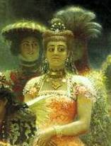
Сколько глав имел первоначально Никольский собор? О каких изменениях социальной обстановки в Новгороде, которые отразились на архитектуре Никольского собора, пишет П.Раппопорт?
Задание 2.

Определите памятник культуры по фрагменту. Назовите автора произведения и его название. Охарактеризуйте место фрагмента в композиции. Опишите, что изображено на картине.

Задание 3.
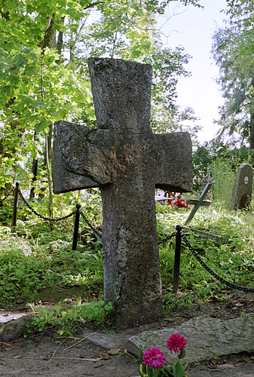
Определите явление культуры по его изображению и приведите его название.
С каким преданием связан данный памятник культуры? Назовите памятные события, связанные с этим памятником культуры. Определите его местонахождение, отталкиваясь от знания древних границ Господина Великого Новгорода.

Задание 4. Виктор Бычков, российский историк эстетики, пишет: «Средневековые русичи были убеждены, что в создании произведений культового искусства через посредство художника участвует ………., и именно поэтому произведения этого искусства воспринимались ими как носители некоего высшего единства мудрости, красоты и искусства». Кого имеет в виду В. Бычков? Назовите имя персонажа и приведите образованный в 20 веке термин, восходящий к имени этого персонажа.

Задание 5. Д. Лихачев обращает внимание на то, что «истинный создатель огромной империи Руси - князь Владимир I в 980 году делает первую попытку объединения язычества на всей территории от восточных склонов Карпат до Оки и Волги, от Балтийского моря до Черного, включавшей в свой состав племена восточнославянские, финно-угорские и тюркские. Летопись сообщает: «И нача княжити Володимер в Киеве един, и постави кумиры на холму вне двора теремного»: ……. Назовите кумиров восточнославянских, финно-угорских и тюркских, которые, согласно летописи, были поставлены Владимиром. Дайте характеристику каждому из поставленных Владимиром богов.
Восточнославянские боги | Финно-угорские боги | Тюркские боги

Задание 6. Вставьте пропущенные слова в текст: «Человек, живя в мире, помнил о мире в целом как огромном единстве, ощущал свое место в этом мире. Его дом располагался красным углом на …1... По смерти его клали в могилу головой на …2...., чтобы лицом он встречал …3.... Его церкви были обращены алтарями навстречу …4... В храме росписи напоминали ему о событиях ……5….., собирали вокруг него мир святости: святых воинов …6 (где?), мучеников …7.. (где?); в куполе изображалась сцена …8….(какая сцена?), на парусах сводов, поддерживающих купол, - ……9…….(какие изображения?) и т. д. Церковь была микромиром, и вместе с тем она была макрочеловеком. У ней была глава, под главой шея барабана, плечи. Окна были очами храма (об этом свидетельствует сама этимология слова "окно"). Над окнами были "бровки". Большой мир и малый, вселенная и человек! Все взаимосвязано, все значительно, все напоминает человеку о смысле его существования, о величии мира и значительности в нем судьбы человека» (Д.С. Лихачев)

Выберите нужные слова из списка: север, юг, запад, восток, верх, низ, право, лево, месяц, солнце, луна, Творение, Ветхий и Новый завет, Рай и ад, грешники, праведники, святые, евангелисты.

Задание 7. Что общего между следующими изображениями? Раскройте символику изображений.
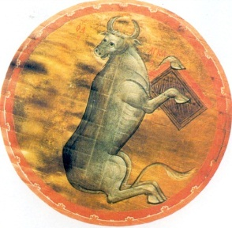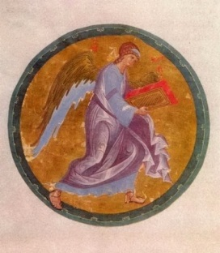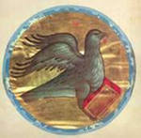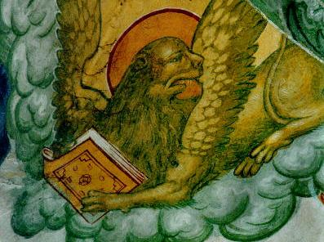

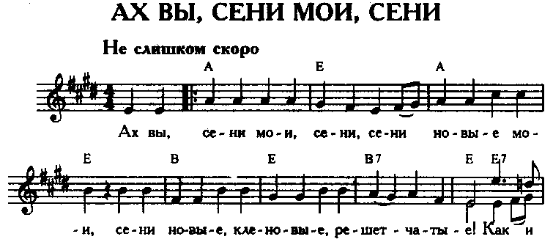
Задание 8. Прочитайте текст песни и поясните, что означает слово «сени».

Задание 9. В Новгородских преданиях говорится: «Просвещена была Новгородская земля святым крещением и множество чудес было сотворено. По благословению святого Иоакима Корсунянина возвели новгородцы деревянную Софию о тринадцати куполах. Когда же она сгорела, в лето 1045-е от рождества Христова повелением благоверного князя Владимира Ярославича, сына Ярослава Владимировича, что Мудрым нарекли, начали ставить каменную Софию. В куполе Софии Новгородской мастера изографы написали Христа-Вседержителя, со перстами благословляющими, а наутро пришли – персты сжаты. Переписали персты, а они вновь сами собой сжались. И услышали те изографы слова Спаса, Господа нашего: «Писари, писари! Не пишите меня с рукою благословляющею, а пишите с рукой сжатой». Поясните, что согласно преданию, держит Спас в своей руке?
Задание 10. Определите икорнографический тип каждого из следующих изображений Божьей Матери. В каких Новгородских храмах вы встречали изображение Богоматери Оранты Знамение и Панагии?
1. 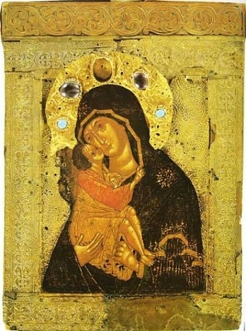2 2. 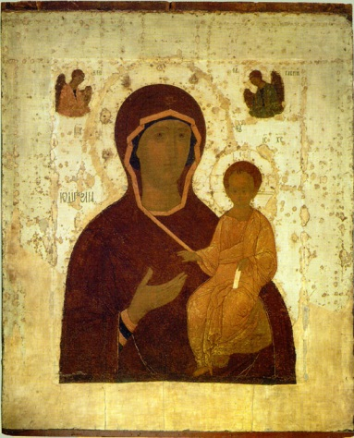
3. 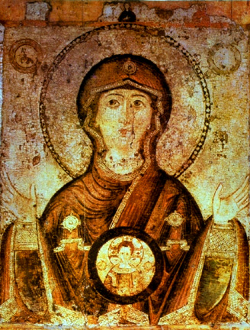 4. 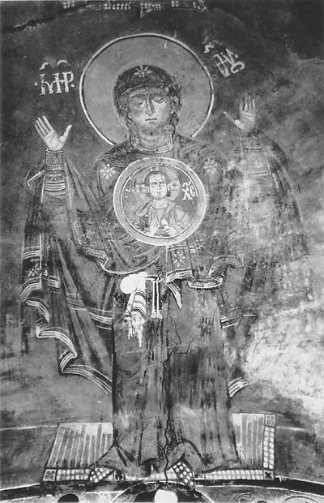
Задание 11. На изображениях вы видите предметы крестьянского домашнего быта. Определите их назначение и приведите их названия. Проиллюстрируйте поговорками или загадками известные вам предметы крестьянского домашнего быта.
1 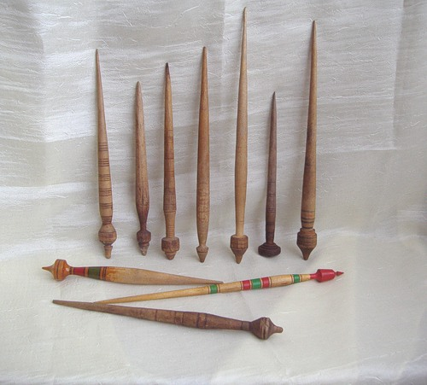 2 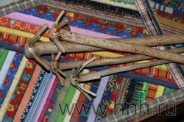
3 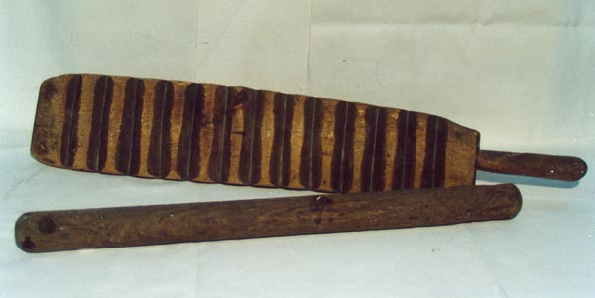 4 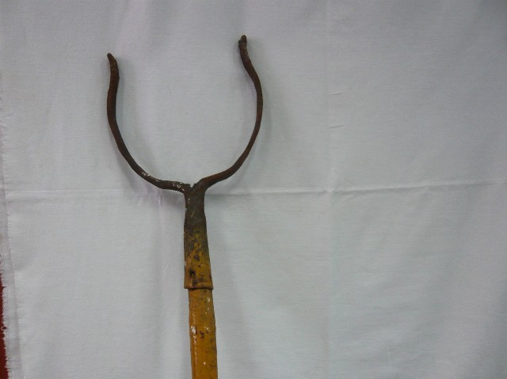
5 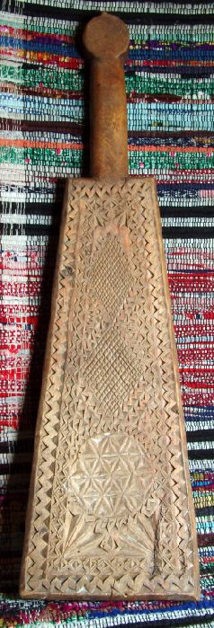 6 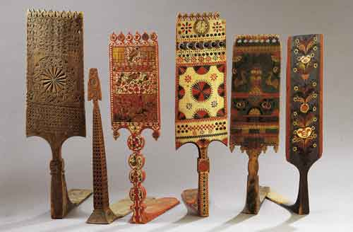

Задание 12. Напишите не менее 10 - 15 определений или словосочетаний с ними, которые понадобятся для рассказа о ваших впечатлениях от картины В. Васнецова. Определения нужно подобрать так, чтобы точно описать происходящее и передать настроение картины. Определите название картины. Что вам известно о ней?
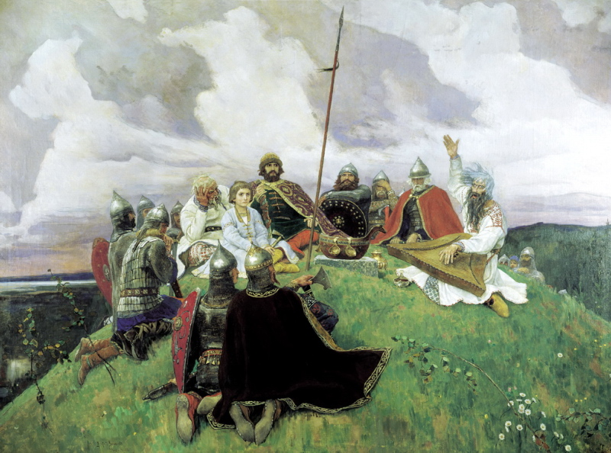

Задание 13. Всеми нами любим фильм Э.Рязанова «Ирония судьбы, или С легким паром». Герои фильма накануне Нового года идут в баню. И это обусловлено не только гигиеническими правилами, но и коллективным бессознательным, заложенным в нас предками. Какой древний ритуал повторяют герои фильма. Назовите ритуал. Ответ аргументируйте.
Задание 14. Что общего существует между христианской Пасхой и русской народной сказкой о Кащее Бессмертном? Ответ обоснуйте.
Задание 15. Прочитайте стихотворение А. Солянова «Экология духа». Поясните, что понимает автор данного стихотворения под «экологией духа»? Ответ аргументируйте.
«Люби животных так,
Как я любить умею,
И вешай всех собак
На собственную шею».
(А. Солянов)

Задание 16. Выберите тему эссе из предложенных ниже и раскройте смысл высказывания
«Трагедия — это движущаяся живопись, это одушевленная картина» (Вольтер).
«Наука и искусство так же тесно связаны между собой, как легкие и сердце, так что если один орган извращен, то и другой не может правильно действовать» (Л.Н.Толстой).
«Где дух не водит рукой художника, там нет искусства» (Леонардо да Винчи)
«Живопись - это поэзия, которую видят, а поэзия - это живопись, которую слышат» (Леонардо да Винчи)
«Служенье муз не терпит суеты» (А.С. Пушкин)
«Люди, делающие искусство своим бизнесом, по большей части мошенники»
(П. Пикассо)
«Все виды искусств служат величайшему из искусств – искусству жить на Земле»
(Б.Брехт)
«Искусство заключается в том, чтобы посредством наипростейших средств выразить наисложнейшее. Оно - высшая форма экономии»
(Платонов)
«Искусство всегда дело всей личности. Поэтому оно в основе своей трагично»
(Франц Кафка)

